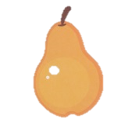
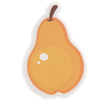
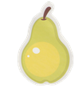
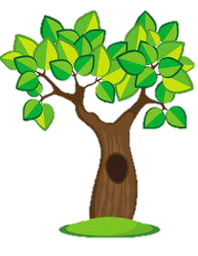
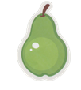
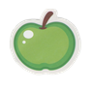
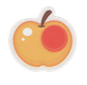
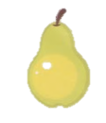
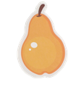
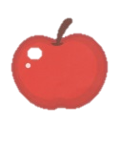
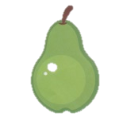
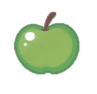
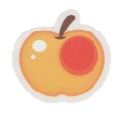
Цель:
Формировать умения подбирать слова на заданный звук, определять позицию звука в слове (начало, середина, конец слова).
Учить различать звуки на слух и закреплять их правильное произношение в словах.
Развивать память, внимание, мышление и мелкую моторику пальцев.
Игра 1.
Цель: Автоматизация звука в слове. Перед ребенком лежит изображение дерева (яблоня, груша или вишня) рядом картинки с изображением предметов, которые нужно повесить на дерево. Ребенку предлагают внимательно рассмотреть предмет и назвать его, правильно произнося заданный звук, и повесить плоды на дерево. Игра 2. Цель: Развитие внимания, памяти. На дереве висят яблоки (груши, вишни) с картинками на заданный звук. Затем картинка или несколько картинок убираются, а ребенок должен вспомнить каких плодов не хватает на дереве.
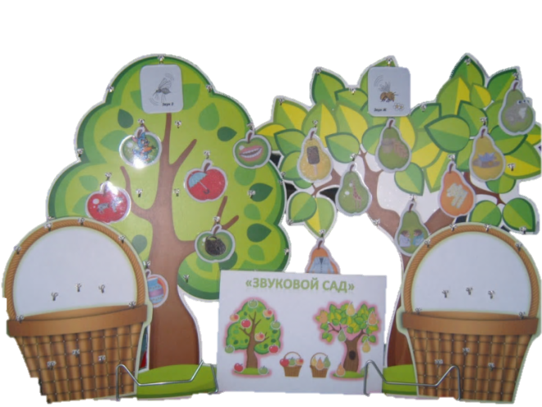
Игра 3.

Цель: Развивать фонематический слух, умение выделять звук из начала, середины и конца слова.
а) Перед ребенком изображения двух деревьев (яблоня и груша) и маленькие плоды(яблоки и груши) вперемешку. Ребенок на 1 дерево повесить плоды, в названии которых есть только звук «Ш» («Ж, Р, Л»), а на другое – в названии которых есть звук «С» («З, Рь,Ль»).
б) Перед ребенком изображение дерева. Ребенок должен повесить только те плоды, где название картинок начинается с заданного звука. (Ш,С,Р,Л,З) ; где заданный звук находится в середине слова или в конце слова.
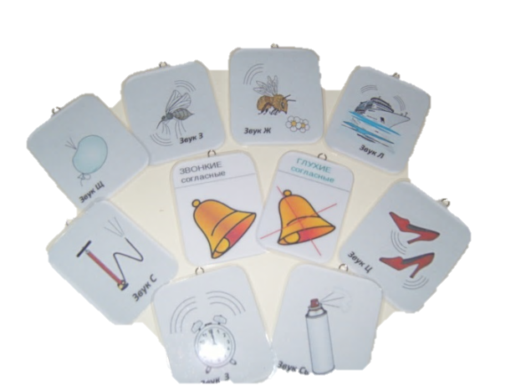
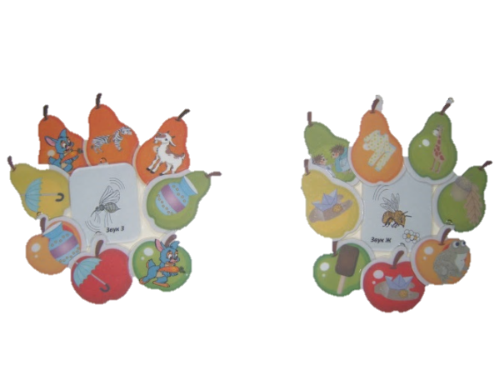
в) «Собери урожай». Ребенок должен разложить по 2 корзинкам: в одну плоды с изображениями в названии которых есть звук «С» («З»), а в другую – со звуком «Ш» («Ж»).

